Exercícios – JPA Code First

1 – Cria uma uma banco de dados chamado “escolajpa”.

2 - Com as técnicas de JPA – Code First, criar o banco de dados segundo o diagrama de classes abaixo:

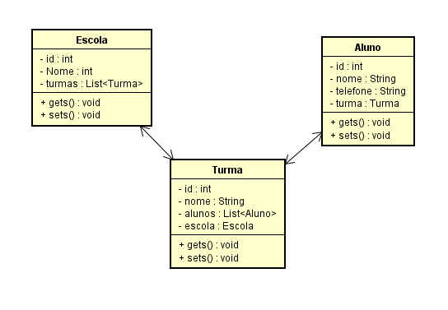

3 - Inserir uma escola com três alunos, sendo dois na mesma turma chamada “Noite01” e um na turma chamada “Manha01”.